МИНОБРНАУКИ РОССИИ
Санкт-Петербургский государственный
электротехнический университет
«ЛЭТИ» им. В.И. Ульянова (Ленина)
Кафедра АПУ

Курсовая РАБОТА
по дисциплине «Программирование»
Тема: разработка базы данных «Студенческий поток»

Студент гр. 3371 |  | Панфёров М. А.
Преподаватель |  | Писарев. А. С.

Санкт-Петербург
2024
ЗАДАНИЕ
на курсовую работу

Студент Панфёров М. А.
Группа 3371
Тема работы: разработка базы данных «Студенческий поток»
Исходные данные:

Студент потока характеризуется следующими данными:
- ФИО (до 50 символов);
- номер группы;
- набор из пяти оценок за последнюю сессию (без указания предметов);
- размер стипендии.
- дополнительная информация (выбирается индивидуально каждым студентом,
например, телефон, эл. почта, год рождения и т.п.)

Необходимо:
1. разработать (и програмно реализовать) динамические структуры данных и
алгоритмы их обработки, позволяющие поддерживать выполнение следующих функций:
- консольный ввод/вывод данных о всех студентах потока;
- файловый ввод/вывод данных о потоке;
- редактирование данных о студентах и группах потока, включающее операции
добавления/удаления групп и студентов;
2. Рассчитать и вывести в табличном виде распределение количества студентов по набранным ими суммам баллов
Дата выдачи задания: 21.04.2024
Дата сдачи реферата: 01.06.2024
Дата защиты реферата: 08.06.2024
Студент |  | Панфёров М. А.
Преподаватель |  | Писарев А. С.
Аннотация
В данной курсовой работы была разработана программа на языке С++. Программа позволяет управлять данными студентов одного потока. Программа поддерживает консольный ввод и вывод данных, редактирование данных студента или группы, поддерживает запись и чтение из файла. Для реализации был использован динамический массив.

SUMMARY
In this course work, a program in C++ was developed. The program allows you to manage student data from a single stream. The program supports console data input and output, editing student or group data, and supports writing and reading from a file. A dynamic array was used for the implementation.
содержание

Оглавление
Введение 6
1. Структуры 7
2. Функции 8
2.1. Функции «студента» 8
2.2. Функции «группы» 12
2.3 Функции записи и чтения 14
2.4. Главная функция 15
3. Библиотеки 17
3.1. Библиотеки 17
4. Индивидуальное задание 19
4.1. Индивидуальное задание 19
Тестирование программы 20
Заключение 21
Приложение А 22
Приложение В 30

Введение
Надо реализовать базу данных «студенческий поток». В ней каждый студент имеет ФИО, номер группы, 5 оценок, размер стипендии и дополнительную информацию. Программа должна иметь файловый ввод и вывод, консольный ввод и вывод, редактирование данных студента и групп а также их добавление или удаление.

1. Структуры

Структура «Student»
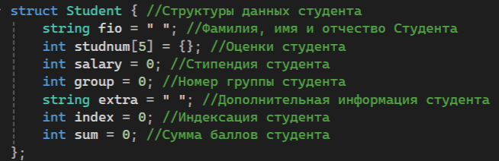
Рис 1.1.1 – Структура «Student»

Структура «Student» имеет несколько переменных, которые определяют студента:
- «fio» - фамилия, имя и отчество студента.
- «studnum» - 5 оценок студента.
- «salary» - размер стипендии студента.
- «group» - номер группы студента.
- «extra» - дополнительная информация студента.
- «index» - выдаваемый студенту номер.
- «sum» - сумма баллов студента.

Структура массива

Массив в себе содержит несколько методов для работы с данными:

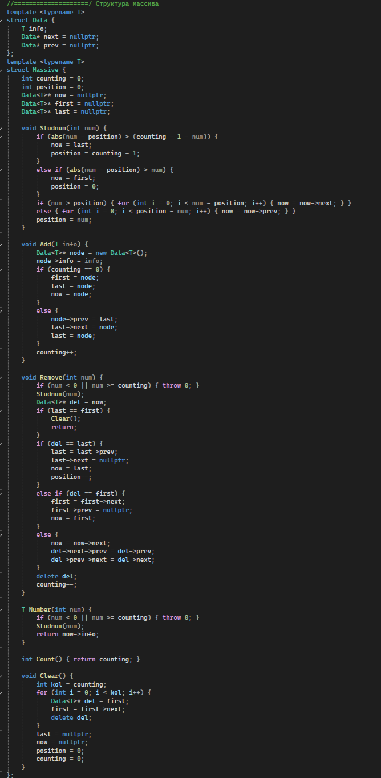
Рис 1.2.1 – Массив

Внутри массива содержатся следующие методы:
Studnum – функция хранения данных студента
Add – функция добавления студента
Remove – функция удаления студента
Number – функция обращения к элементу массива
Count – функция, возвращающая количество элементов в массиве
Clear – функция, очищающая массив

2. Функции

2.1. Функции «студента»
Для работы с данными студента было реализовано несколько функций.
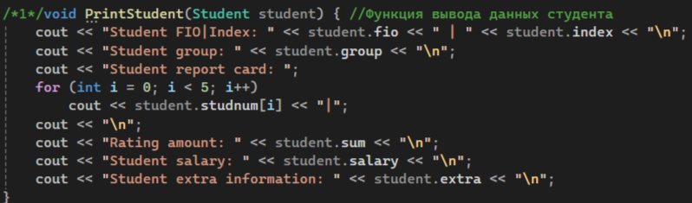
Рис. 2.1.1 – Функция вывод данных студента

На рисунке 2.1.1 показана функция вывода данных студентов. Она выводит данные студента. Только оценки выводятся при помощи цикла «for».

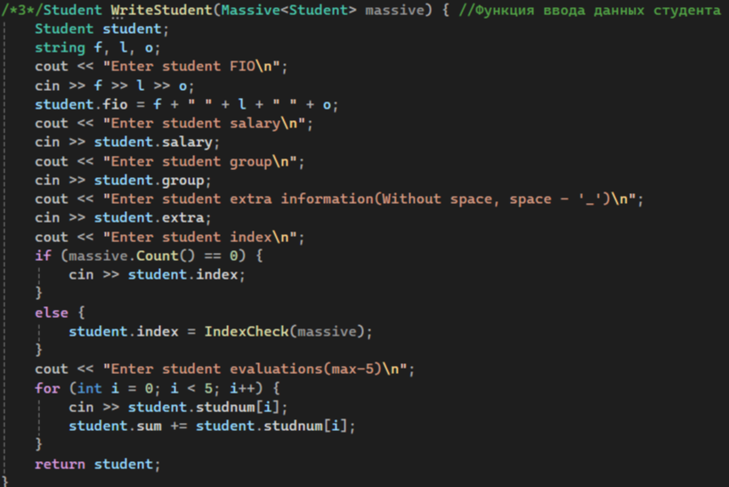
Рис. 2.1.2 – Функция ввода данных студента

На рисунке 2.1.2 показана функция ввода данных студента. Она принимает данные, вводимые в консоль. Оценки вводятся при помощи цикла «for». Индексирование студентов не допускает повторений. Если массив студентов пуст, то просто даём индекс и пропускаем цикл, цикл нужен для проверки последующих индексов, если будет совпадение, то потребуется ввести новый индекс, так будет до тех пор, пока не будет введён уникальный индекс. Также при вводе дополнительной информации есть предупреждение, что вместо пробелов нежно печатать нижнее подчёркивание.

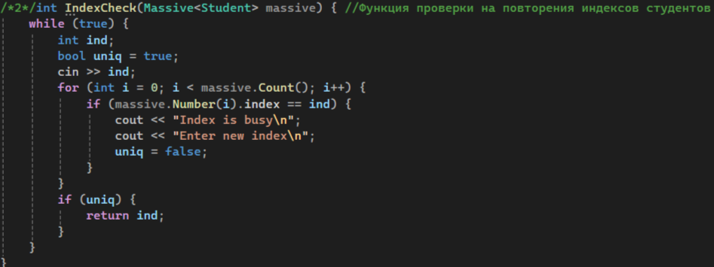
Рис. 2.1.25 – Функция проверки повторности индексов

На рисунке 2.1.25 показана функция проверки повторности индексов. На вход продаётся массив, после вводится индекс, если он совпадает с индексом элетмента массива, то программа сообщает, что индекс занят и надо снова внести новый индекс, иначе программа возвращает индекс.

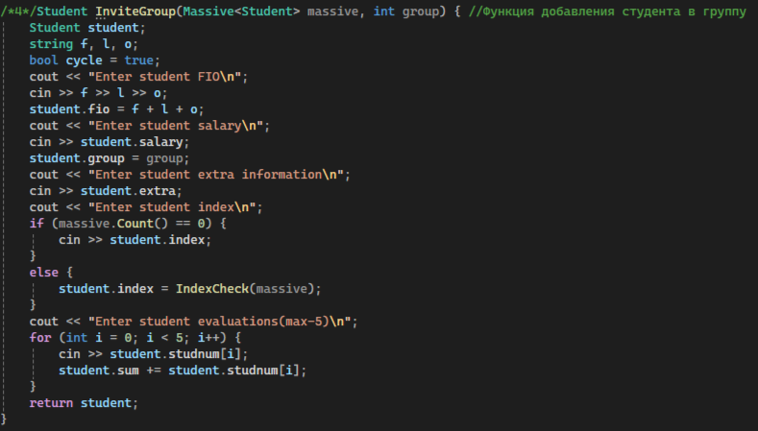
Рис. 2.1.3 – Функция добавления студента в группу

На рисунке 2.1.3 показана функция добавления студентов в группу. Разница с функцией «WriteStudent» только в том, что в ней группа задаётся, а тут она присваивается.

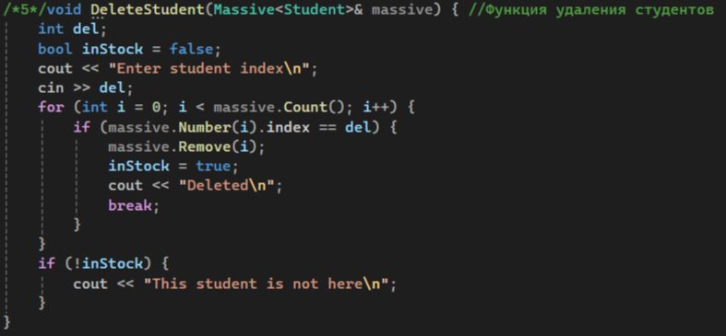
Рис. 2.1.4 – Функция удаления студентов

На рисунке 2.1.4 показана функция удаления студентов. Переменная «del» нужна для ввода числа и для удаления студента это число должно быть похоже на индекс. «inStock» определяет состояние студента – он удалён или нет. Это работает так: цикл «for» идёт по массиву равное его длине раз и сравнвает индекс конкретного значения с введёным число. Когдат числа совпали, в массиве эта позиция удаляется и студент становится удалённым. Если внести на удалении уже удалённого студента, то программа сообщит, что такого студента нет.

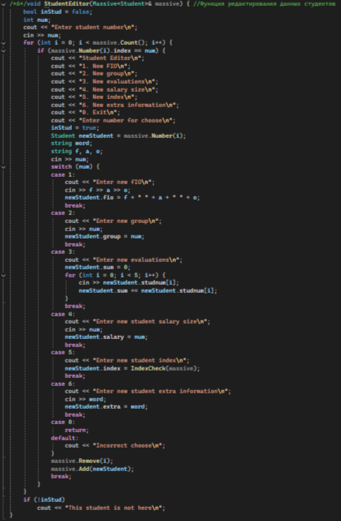
Рис. 2.1.5 – Функция редактирования данных студента

На рисунке 2.1.5. показана функция редактирования данных студента. Чтобы редактировать студента нужно ввести его индекс. Выбор сделан при помощи «switch», для работы с данными есть две переменные: «num» - для чисел и «word» - для текста. Для принятия новых данных используется «newStudent», в конце старые данные студента заменяются новыми.

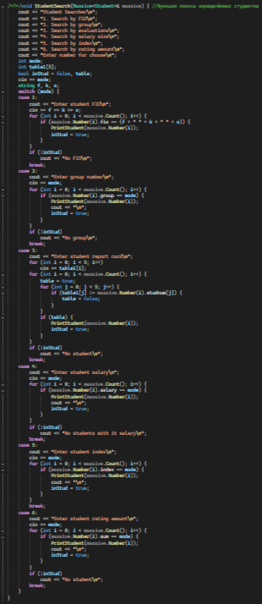
Рис. 2.1.6 – Функция поиска студентов

На рисунке 2.1.6 показана функция поиска студетов. Принимание данных такое же, как и в функции удаления студентов, только данные выводятся,выбор сделан при помощи «switch» Если студента с введёными данными студента нет, то будет сообщение, что студента с этими данными нет.

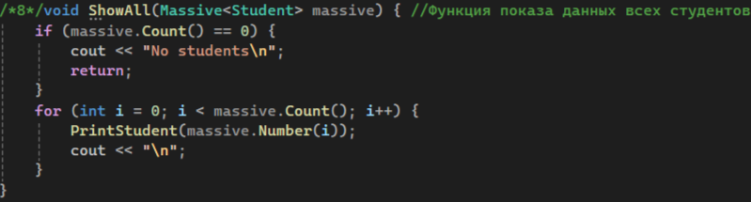
Рис. 2.1.7 – Функция вывода всех студентов

На рисунке 2.1.7 показана функция вывод всех студентов. Если студентов нет, то программа скажет, что студентов нет, иначе при помоши цикла «for» будут выведены все студенты.

2.2. Функции «группы»
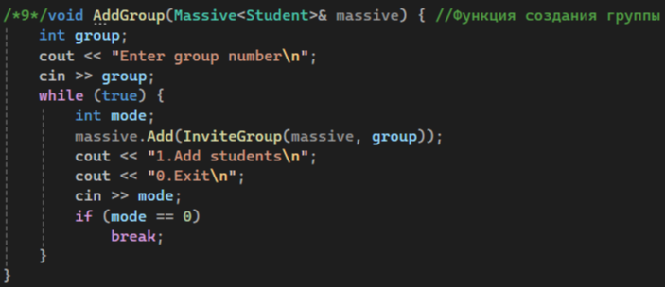
Рис. 2.2.1 – Функция добавления студентов в группу
На рисунке 2.2.1 показана функция добавления студентов в группу. Переменная «group» задаётся номером группы, «mode» определяет выбор – добавить студента в группу или нет.

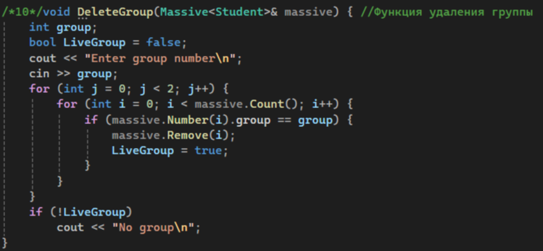
Рис. 2.2.2 – Функция удаления группы

На рисунке 2.2.2 показана функция удаления групп. Функция рабоатет также, как и функция удаления студента. Если ввести удалённую группу, от программа сообщит, что группы нет.

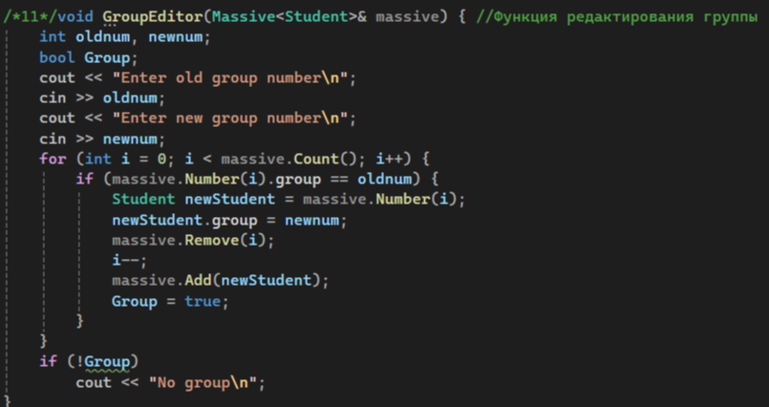
2.2.3 – Функция редактирования группы

На рисунке 2.2.3 показана функция редактирования группы. Для редактирования группы нужно ввести «oldnum» - старое число группы и «newnum» - новое число группы. После все сдуденты буду «переведены в новую группу».

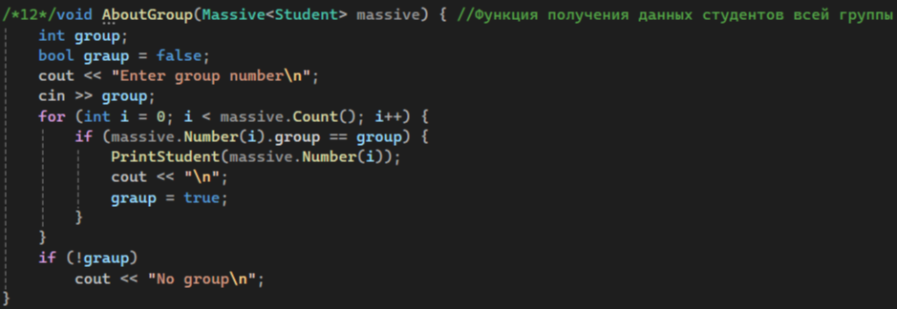
Рис. 2.2.4 – Функция получения данных со всех студентов группы

На рисунке 2.2.4 показана функция вывоза всех данных студентов одно группы. Переменная «graup» определяет существования группы, если её нет – то выведется сообщение, что группы нет. Переменная «group» определяет номер группы.

2.3 Функции записи и чтения

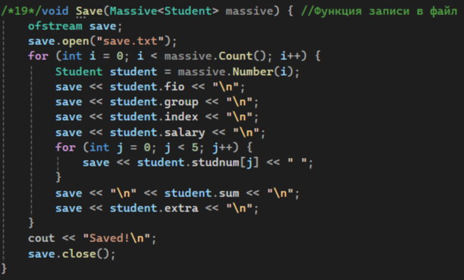
Рис. 2.3.1 – Функция записи в файл

На рисунке 2.3.1 показана функция записи в файл. Она на вход принимает массив студентов и записывет этот массив в файл.

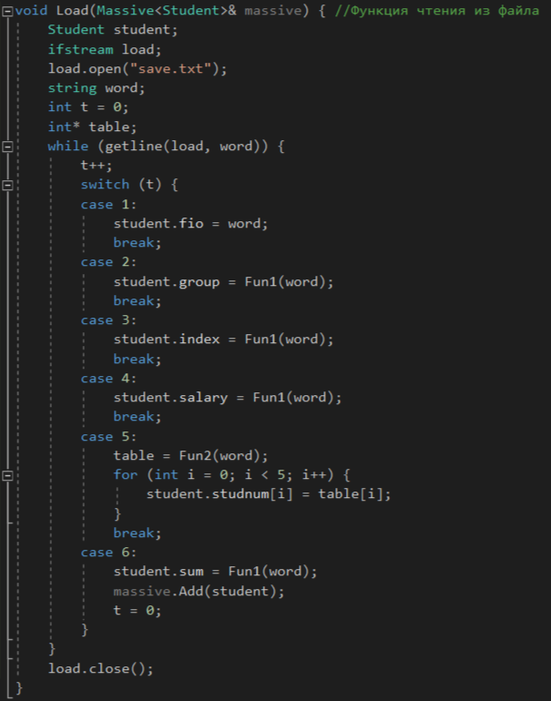
Рис. 2.3.2 – Функция загрузки из файла.

На рисунке 2.3.2. показана функция загрузки данных студентов из файла. При вызове функции сначал будет проверка существование файла, если его нет, программа сообщит, что его нет, иначе сообщит что файл найден и будут загружены данные студентов.

2.4. Главная функция

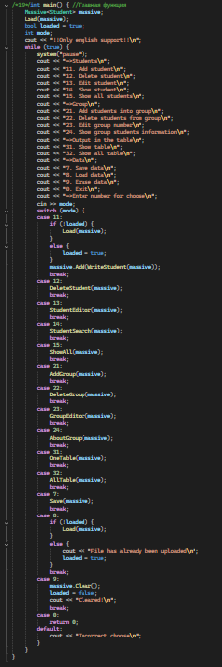
Рис. 2.4.1 – Главная функция

На рисунке 2.3.1 показана главная функция. В начале программа сообщает, что поддерживается только английский язык и ищет загружает файл. Выбор сделан при помощи «switch». Для выбора нужно ввести нужное число. Также можно сохранить, загрузить и стереть все данные и выйти.

3. Индивидуальное задание

3.1. Индивидуальное задание
Необходимо написать программу, способную рассчитать и вывести в табличном виде распределение количества студентов по набранным ими суммам баллов. Для этого было написано две функции: для вывода одного студента и для вывода всех студентов.

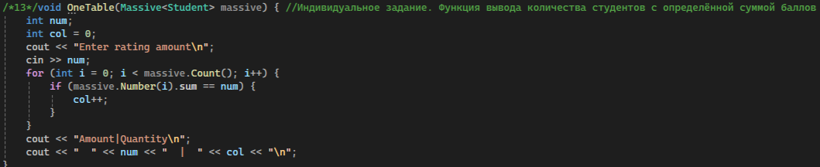
Рис. 4.1.1 – Функция вывода суммы баллов к количесву студентов с этой суммой

На рисунке 4.1.1 показана функция, которая на основе суммы баллов выводит количество студентов с аналогичной суммой. Переменная «num» нужна для ввода числа, которая должна быть равна сумме баллов студента, «col» в свою очередь при условии, если ведённое число равно сумме баллов, увеличивается на один. В итоге выводится таблица с числом баллов и количесвтом студентов с этой суммой.

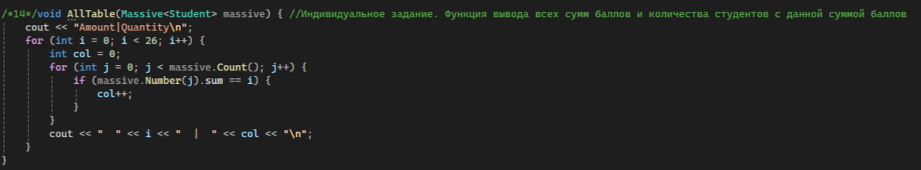
Рис. 4.1.2 – Функция вывода суммы баллов всех студентов

На рисунке 4.1.2 показана функция вывода всех сумм баллов с указанием количества студентов в градации от минимума до максимума. Переменная «col» отвечает за количество студентов с определённой суммой баллов. Когда студенты с текущей суммой баллов кончились, то выводится табличка с суммой баллов и их количество.

Тестирование программы
Проверка программы делалась методом ввода данных:
Для продолжения нажмите любую клавишу . . .
!!Only english support!!
Students
11. Add student
12. Delete student
13. Edit student
14. Show student
15. Show all students
Group
21. Add students into group
22. Delete students from group
23. Edit group number
24. Show group students information
Output in the table
31. Show table
32. Show all table
Other
7. Save data
8. load data
9. Erase data
0. Exit
Enter number for choose
11
Enter student FIO
Chepkov Igor Alexandrovich
Enter student salary
16000
Enter student group
9370
Enter student extra information(Without space, space - '_')
igor2401
Enter student index
937025
Enter student evaluations(max-5)
5 5 5 5 5
Для продолжения нажмите любую клавишу . . .
!!Only english support!!
Students
11. Add student
12. Delete student
13. Edit student
14. Show student
15. Show all students
Group
21. Add students into group
22. Delete students from group
23. Edit group number
24. Show group students information
Output in the table
31. Show table
32. Show all table
Other
7. Save data
8. load data
9. Erase data
0. Exit
Enter number for choose
11
Enter student FIO
Lenin Vladimir Ilich
Enter student salary
200
Enter student group
9370
Enter student extra information(Without space, space - '_')
+8-495-623-27
Enter student index
937013
Enter student evaluations(max-5)
3
4
4
4
5
Для продолжения нажмите любую клавишу . . .
!!Only english support!!
Students
11. Add student
12. Delete student
13. Edit student
14. Show student
15. Show all students
Group
21. Add students into group
22. Delete students from group
23. Edit group number
24. Show group students information
Output in the table
31. Show table
32. Show all table
Other
7. Save data
8. load data
9. Erase data
0. Exit
Enter number for choose
11
Enter student FIO
Andrey Puper Vasilevich
Enter student salary
2000
Enter student group
3371
Enter student extra information(Without space, space - '_')
andreypuper9880@yandex.ru
Enter student index
33711
Enter student evaluations(max-5)
3 4 4 4 5
Для продолжения нажмите любую клавишу . . .
!!Only english support!!
Students
11. Add student
12. Delete student
13. Edit student
14. Show student
15. Show all students
Group
21. Add students into group
22. Delete students from group
23. Edit group number
24. Show group students information
Output in the table
31. Show table
32. Show all table
Other
7. Save data
8. load data
9. Erase data
0. Exit
Enter number for choose
15
Student FIO|Index: Chepkov Igor Alexandrovich | 937025
Student group: 9370
Student report card: 5|5|5|5|5|
Rating amount: 25
Student salary: 16000
Student extra information: igor2401

Student FIO|Index: Lenin Vladimir Ilich | 937013
Student group: 9370
Student report card: 3|4|4|4|5|
Rating amount: 20
Student salary: 200
Student extra information: +8-495-623-27

Student FIO|Index: Andrey Puper Vasilevich | 33711
Student group: 3371
Student report card: 3|4|4|4|5|
Rating amount: 20
Student salary: 2000
Student extra information: andreypuper9880@yandex.ru

Для продолжения нажмите любую клавишу . . .
!!Only english support!!
Students
11. Add student
12. Delete student
13. Edit student
14. Show student
15. Show all students
Group
21. Add students into group
22. Delete students from group
23. Edit group number
24. Show group students information
Output in the table
31. Show table
32. Show all table
Other
7. Save data
8. load data
9. Erase data
0. Exit
Enter number for choose
31
Enter rating amount
15
Amount|Quantity
15 | 0
Для продолжения нажмите любую клавишу . . .
!!Only english support!!
Students
11. Add student
12. Delete student
13. Edit student
14. Show student
15. Show all students
Group
21. Add students into group
22. Delete students from group
23. Edit group number
24. Show group students information
Output in the table
31. Show table
32. Show all table
Other
7. Save data
8. load data
9. Erase data
0. Exit
Enter number for choose
31
Enter rating amount
20
Amount|Quantity
20 | 2
Для продолжения нажмите любую клавишу . . .
!!Only english support!!
Students
11. Add student
12. Delete student
13. Edit student
14. Show student
15. Show all students
Group
21. Add students into group
22. Delete students from group
23. Edit group number
24. Show group students information
Output in the table
31. Show table
32. Show all table
Other
7. Save data
8. load data
9. Erase data
0. Exit

32
Amount|Quantity
0 | 0
1 | 0
2 | 0
3 | 0
4 | 0
5 | 0
6 | 0
7 | 0
8 | 0
9 | 0
10 | 0
11 | 0
12 | 0
13 | 0
14 | 0
15 | 0
16 | 0
17 | 0
18 | 0
19 | 0
20 | 2
21 | 0
22 | 0
23 | 0
24 | 0
25 | 1
Для продолжения нажмите любую клавишу . . .
!!Only english support!!
Students
11. Add student
12. Delete student
13. Edit student
14. Show student
15. Show all students
Group
21. Add students into group
22. Delete students from group
23. Edit group number
24. Show group students information
Output in the table
31. Show table
32. Show all table
Other
7. Save data
8. load data
9. Erase data
0. Exit
Enter number for choose
0

Заключение
Была разработана программа на языке С++ для управления данными студентов в одном потоке: распределение студентов по группам, удаление или добавление студентов или групп, поиск студентов, а также запись и чтение данных в файл.
Основной целью было создать программу управления данными студентов в неограниченном количестве и групп в том числе. Все функции работают исправно, был разработан динамический массив для хранения данных.
Тестирование позволило вывести некоторые ошибки, что позволило избавиться от ошибок и программа хорошо работает.
В итоге разработанная программа удовлетворяет требованию задания и обеспечивает быстрое управление данными, что тестирование подтверждает.

Приложение А

Файл KursTest2.cpp:
#include <iostream>
#include <string>
#include <fstream>
#include <cmath>
using namespace std;

//====================/ Структура массива
template <typename T>
struct Data {
T info;
Data* next = nullptr;
Data* prev = nullptr;
};
template <typename T>
struct Massive {
int counting = 0;
int position = 0;
Data<T>* now = nullptr;
Data<T>* first = nullptr;
Data<T>* last = nullptr;

void Studnum(int num) {
if (abs(num - position) > (counting - 1 - num)) {
now = last;
position = counting - 1;
}
else if (abs(num - position) > num) {
now = first;
position = 0;
}
if (num > position) { for (int i = 0; i < num - position; i++) { now = now->next; } }
else { for (int i = 0; i < position - num; i++) { now = now->prev; } }
position = num;
}

void Add(T info) {
Data<T>* node = new Data<T>();
node->info = info;
if (counting == 0) {
first = node;
last = node;
now = node;
}
else {
node->prev = last;
last->next = node;
last = node;
}
counting++;
}

void Remove(int num) {
if (num < 0 || num >= counting) { throw 0; }
Studnum(num);
Data<T>* del = now;
if (last == first) {
Clear();
return;
}
if (del == last) {
last = last->prev;
last->next = nullptr;
now = last;
position--;
}
else if (del == first) {
first = first->next;
first->prev = nullptr;
now = first;
}
else {
now = now->next;
del->next->prev = del->prev;
del->prev->next = del->next;
}
delete del;
counting--;
}

T Number(int num) {
if (num < 0 || num >= counting) { throw 0; }
Studnum(num);
return now->info;
}

int Count() { return counting; }

void Clear() {
int kol = counting;
for (int i = 0; i < kol; i++) {
Data<T>* del = first;
first = first->next;
delete del;
}
last = nullptr;
now = nullptr;
position = 0;
counting = 0;
}
};
//====================

struct Student { //Структуры данных студента
string fio = " "; //Фамилия, имя и отчество Студента
int studnum[5] = {}; //Оценки студента
int salary = 0; //Стипендия студента
int group = 0; //Номер группы студента
string extra = " "; //Дополнительная информация студента
int index = 0; //Индексация студента
int sum = 0; //Сумма баллов студента
};

/*1*/void PrintStudent(Student student) { //Функция вывода данных студента
cout << "Student FIO|Index: " << student.fio << " | " << student.index << "\n";
cout << "Student group: " << student.group << "\n";
cout << "Student report card: ";
for (int i = 0; i < 5; i++)
cout << student.studnum[i] << "|";
cout << "\n";
cout << "Rating amount: " << student.sum << "\n";
cout << "Student salary: " << student.salary << "\n";
cout << "Student extra information: " << student.extra << "\n";
}

/*2*/int IndexCheck(Massive<Student> massive) { //Функция проверки на повторения индексов студентов
while (true) {
int ind;
bool uniq = true;
cin >> ind;
for (int i = 0; i < massive.Count(); i++) {
if (massive.Number(i).index == ind) {
cout << "Index is busy\n";
cout << "Enter new index\n";
uniq = false;
}
}
if (uniq) {
return ind;
}
}
}

/*3*/Student WriteStudent(Massive<Student> massive) { //Функция ввода данных студента
Student student;
string f, l, o;
cout << "Enter student FIO\n";
cin >> f >> l >> o;
student.fio = f + " " + l + " " + o;
cout << "Enter student salary\n";
cin >> student.salary;
cout << "Enter student group\n";
cin >> student.group;
cout << "Enter student extra information(Without space, space - '_')\n";
cin >> student.extra;
cout << "Enter student index\n";
if (massive.Count() == 0) {
cin >> student.index;
}
else {
student.index = IndexCheck(massive);
}
cout << "Enter student evaluations(max-5)\n";
for (int i = 0; i < 5; i++) {
cin >> student.studnum[i];
student.sum += student.studnum[i];
}
return student;
}

/*4*/Student InviteGroup(Massive<Student> massive, int group) { //Функция добавления студента в группу
Student student;
string f, l, o;
bool cycle = true;
cout << "Enter student FIO\n";
cin >> f >> l >> o;
student.fio = f + l + o;
cout << "Enter student salary\n";
cin >> student.salary;
student.group = group;
cout << "Enter student extra information\n";
cin >> student.extra;
cout << "Enter student index\n";
if (massive.Count() == 0) {
cin >> student.index;
}
else {
student.index = IndexCheck(massive);
}
cout << "Enter student evaluations(max-5)\n";
for (int i = 0; i < 5; i++) {
cin >> student.studnum[i];
student.sum += student.studnum[i];
}
return student;
}

/*5*/void DeleteStudent(Massive<Student>& massive) { //Функция удаления студентов
int del;
bool inStock = false;
cout << "Enter student index\n";
cin >> del;
for (int i = 0; i < massive.Count(); i++) {
if (massive.Number(i).index == del) {
massive.Remove(i);
inStock = true;
cout << "Deleted\n";
break;
}
}
if (!inStock) {
cout << "This student is not here\n";
}
}

/*6*/void StudentEditor(Massive<Student>& massive) { //Функция редактирования данных студентов
bool inStud = false;
int num;
cout << "Enter student number\n";
cin >> num;
for (int i = 0; i < massive.Count(); i++) {
if (massive.Number(i).index == num) {
cout << "Student Editor\n";
cout << "1. New FIO\n";
cout << "2. New group\n";
cout << "3. New evaluations\n";
cout << "4. New salary size\n";
cout << "5. New index\n";
cout << "6. New extra information\n";
cout << "0. Exit\n";
cout << "Enter number for choose\n";
inStud = true;
Student newStudent = massive.Number(i);
string word;
string f, a, o;
cin >> num;
switch (num) {
case 1:
cout << "Enter new fIO\n";
cin >> f >> a >> o;
newStudent.fio = f + " " + a + " " + o;
break;
case 2:
cout << "Enter new group\n";
cin >> num;
newStudent.group = num;
break;
case 3:
cout << "Enter new evaluations\n";
newStudent.sum = 0;
for (int i = 0; i < 5; i++) {
cin >> newStudent.studnum[i];
newStudent.sum += newStudent.studnum[i];
}
break;
case 4:
cout << "Enter new student salary size\n";
cin >> num;
newStudent.salary = num;
break;
case 5:
cout << "Enter new student index\n";
newStudent.index = IndexCheck(massive);
break;
case 6:
cout << "Enter new student extra information\n";
cin >> word;
newStudent.extra = word;
break;
case 0:
return;
default:
cout << "Incorrect choose\n";
}
massive.Remove(i);
massive.Add(newStudent);
break;
}
}
if (!inStud)
cout << "This student is not here\n";
}

/*7*/void StudentSearch(Massive<Student>& massive) { //Функция поиска определённых студентов
cout << "Student Searcher\n";
cout << "1. Search by FIO\n";
cout << "2. Search by group\n";
cout << "3. Search by evaluations\n";
cout << "4. Search by salary size\n";
cout << "5. Search by index\n";
cout << "6. Search by rating amount\n";
cout << "Enter number for choose\n";
int mode;
int table1[5];
bool inStud = false, table;
cin >> mode;
string f, k, o;
switch (mode) {
case 1:
cout << "Enter student FIO\n";
cin >> f >> k >> o;
for (int i = 0; i < massive.Count(); i++) {
if (massive.Number(i).fio == (f + " " + k + " " + o)) {
PrintStudent(massive.Number(i));
inStud = true;
}
}
if (!inStud)
cout << "No FIO\n";
break;
case 2:
cout << "Enter group number\n";
cin >> mode;
for (int i = 0; i < massive.Count(); i++) {
if (massive.Number(i).group == mode) {
PrintStudent(massive.Number(i));
cout << "\n";
inStud = true;
}
}
if (!inStud)
cout << "No group\n";
break;
case 3:
cout << "Enter student report card\n";
for (int i = 0; i < 5; i++)
cin >> table1[i];
for (int i = 0; i < massive.Count(); i++) {
table = true;
for (int j = 0; j < 5; j++) {
if (table1[j] != massive.Number(i).studnum[j]) {
table = false;
}
}
if (table) {
PrintStudent(massive.Number(i));
inStud = true;
}
}
if (!inStud)
cout << "No student\n";
break;
case 4:
cout << "Enter student salary\n";
cin >> mode;
for (int i = 0; i < massive.Count(); i++) {
if (massive.Number(i).salary == mode) {
PrintStudent(massive.Number(i));
cout << "\n";
inStud = true;
}
}
if (!inStud)
cout << "No students with it salary\n";
break;
case 5:
cout << "Enter student index\n";
cin >> mode;
for (int i = 0; i < massive.Count(); i++) {
if (massive.Number(i).index == mode) {
PrintStudent(massive.Number(i));
cout << "\n";
inStud = true;
}
}
break;
case 6:
cout << "Enter student rating amount\n";
cin >> mode;
for (int i = 0; i < massive.Count(); i++) {
if (massive.Number(i).sum == mode) {
PrintStudent(massive.Number(i));
cout << "\n";
inStud = true;
}
}
if (!inStud)
cout << "No student\n";
break;
}
}

/*8*/void ShowAll(Massive<Student> massive) { //Функция показа данных всех студентов
if (massive.Count() == 0) {
cout << "No students\n";
return;
}
for (int i = 0; i < massive.Count(); i++) {
PrintStudent(massive.Number(i));
cout << "\n";
}
}

/*9*/void AddGroup(Massive<Student>& massive) { //Функция создания группы
int group;
cout << "Enter group number\n";
cin >> group;
while (true) {
int mode;
massive.Add(InviteGroup(massive, group));
cout << "1.Add students\n";
cout << "0.Exit\n";
cin >> mode;
if (mode == 0)
break;
}
}

/*10*/void DeleteGroup(Massive<Student>& massive) { //Функция удаления группы
int group;
bool LiveGroup = false;
cout << "Enter group number\n";
cin >> group;
for (int j = 0; j < 2; j++) {
for (int i = 0; i < massive.Count(); i++) {
if (massive.Number(i).group == group) {
massive.Remove(i);
LiveGroup = true;
}
}
}
if (!LiveGroup)
cout << "No group\n";
}

/*11*/void GroupEditor(Massive<Student>& massive) { //Функция редактирования группы
int oldnum, newnum;
bool Group;
cout << "Enter old group number\n";
cin >> oldnum;
cout << "Enter new group number\n";
cin >> newnum;
for (int i = 0; i < massive.Count(); i++) {
if (massive.Number(i).group == oldnum) {
Student newStudent = massive.Number(i);
newStudent.group = newnum;
massive.Remove(i);
i--;
massive.Add(newStudent);
Group = true;
}
}
if (!Group)
cout << "No group\n";
}

/*12*/void AboutGroup(Massive<Student> massive) { //Функция получения данных студентов всей группы
int group;
bool graup = false;
cout << "Enter group number\n";
cin >> group;
for (int i = 0; i < massive.Count(); i++) {
if (massive.Number(i).group == group) {
PrintStudent(massive.Number(i));
cout << "\n";
graup = true;
}
}
if (!graup)
cout << "No group\n";
}

/*13*/void OneTable(Massive<Student> massive) { //Индивидуальное задание. Функция вывода количества студентов с определённой суммой баллов
int num;
int col = 0;
cout << "Enter rating amount\n";
cin >> num;
for (int i = 0; i < massive.Count(); i++) {
if (massive.Number(i).sum == num) {
col++;
}
}
cout << "Amount|Quantity\n";
cout << " " << num << " | " << col << "\n";
}

/*14*/void AllTable(Massive<Student> massive) { //Индивидуальное задание. Функция вывода всех сумм баллов и количества студентов с данной суммой баллов
cout << "Amount|Quantity\n";
for (int i = 0; i < 26; i++) {
int col = 0;
for (int j = 0; j < massive.Count(); j++) {
if (massive.Number(j).sum == i) {
col++;
}
}
cout << " " << i << " | " << col << "\n";
}
}

/*15*/int NumReader(string word) { //Функция для чтения строк
int num = 0;
int k = 0;
int nom;
int *table = (int*)malloc(sizeof(word.size() + 1));
for (int i = 0; i < word.size(); i++)
table[i] = word[i] - '0';
for (int j = word.size() - 1; j >= 0; j--) {
num += table[j] * pow(10, k);
k++;
}
return num;
}

/*16*/int* MassiveReader(string word) { //Функция для чтения массивов, в данном случае, массива оценок
int toble[5] = {};
int j = 0;
for (int i = 0; i < word.size(); i++) {
if (word[i] != ' ') {
toble[j] = word[i] - '0';
j++;
}
}
return toble;
}

/*17*/void Load(Massive<Student>& massive) { //Функция чтения из файла
Student astudent;
ifstream check;
check.open("save.txt");
if (check) {
string word;
int t = 0;
int* table;
while (getline(check, word)) {
t++;
switch (t) {
case 1:
astudent.fio = word;
break;
case 2:
astudent.group = NumReader(word);
break;
case 3:
astudent.index = NumReader(word);
break;
case 4:
astudent.salary = NumReader(word);
break;
case 5:
table = MassiveReader(word);
for (int i = 0; i < 5; i++) {
astudent.studnum[i] = table[i];
}
break;
case 6:
astudent.sum = NumReader(word);
break;
case 7:
astudent.extra = (word);
massive.Add(astudent);
t = 0;
}
}
cout << "File detected!\n";
cout << "Loaded!\n";
}
else {
cout << "file was not found\n";
}
check.close();
}

/*18*/void Save(Massive<Student> massive) { //Функция записи в файл
ofstream save;
save.open("save.txt");
for (int i = 0; i < massive.Count(); i++) {
Student student = massive.Number(i);
save << student.fio << "\n";
save << student.group << "\n";
save << student.index << "\n";
save << student.salary << "\n";
for (int j = 0; j < 5; j++) {
save << student.studnum[j] << " ";
}
save << "\n" << student.sum << "\n";
save << student.extra << "\n";
}
cout << "Saved!\n";
save.close();
}

/*19*/int main() { //Главная функция
Massive<Student> massive;
Load(massive);
bool loaded = true;
int mode;
cout << "!!Only english support!!\n";
while (true) {
system("pause");
cout << "=>Students\n";
cout << "11. Add student\n";
cout << "12. Delete student\n";
cout << "13. Edit student\n";
cout << "14. Show student\n";
cout << "15. Show all students\n";
cout << "=>Group\n";
cout << "21. Add students into group\n";
cout << "22. Delete students from group\n";
cout << "23. Edit group number\n";
cout << "24. Show group students information\n";
cout << "=>Output in the table\n";
cout << "31. Show table\n";
cout << "32. Show all table\n";
cout << "=>Data\n";
cout << "7. Save data\n";
cout << "8. Load data\n";
cout << "9. Erase data\n";
cout << "0. Exit\n";
cout << "=>Enter number for choose\n";
cin >> mode;
switch (mode) {
case 11:
if (!loaded) {
Load(massive);
}
else {
loaded = true;
}
massive.Add(WriteStudent(massive));
break;
case 12:
DeleteStudent(massive);
break;
case 13:
StudentEditor(massive);
break;
case 14:
StudentSearch(massive);
break;
case 15:
ShowAll(massive);
break;
case 21:
AddGroup(massive);
break;
case 22:
DeleteGroup(massive);
break;
case 23:
GroupEditor(massive);
break;
case 24:
AboutGroup(massive);
break;
case 31:
OneTable(massive);
break;
case 32:
AllTable(massive);
break;
case 7:
Save(massive);
break;
case 8:
if (!loaded) {
Load(massive);
}
else {
cout << "File has already been uploaded\n";
loaded = true;
}
break;
case 9:
massive.Clear();
loaded = false;
cout << "Cleared!\n";
break;
case 0:
return 0;
default:
cout << "Incorrect choose\n";
}
}
}

Приложение В
Файл data.txt:
Для продолжения нажмите любую клавишу . . .
!!Only english support!!
Students
11. Add student
12. Delete student
13. Edit student
14. Show student
15. Show all students
Group
21. Add students into group
22. Delete students from group
23. Edit group number
24. Show group students information
Output in the table
31. Show table
32. Show all table
Other
7. Save data
8. load data
9. Erase data
0. Exit
Enter number for choose
11
Enter student FIO
Chepkov Igor Alexandrovich
Enter student salary
16000
Enter student group
9370
Enter student extra information(Without space, space - '_')
igor2401
Enter student index
937025
Enter student evaluations(max-5)
5 5 5 5 5
Для продолжения нажмите любую клавишу . . .
!!Only english support!!
Students
11. Add student
12. Delete student
13. Edit student
14. Show student
15. Show all students
Group
21. Add students into group
22. Delete students from group
23. Edit group number
24. Show group students information
Output in the table
31. Show table
32. Show all table
Other
7. Save data
8. load data
9. Erase data
0. Exit
Enter number for choose
11
Enter student FIO
Lenin Vladimir Ilich
Enter student salary
200
Enter student group
9370
Enter student extra information(Without space, space - '_')
+8-495-623-27
Enter student index
937013
Enter student evaluations(max-5)
3
4
4
4
5
Для продолжения нажмите любую клавишу . . .
!!Only english support!!
Students
11. Add student
12. Delete student
13. Edit student
14. Show student
15. Show all students
Group
21. Add students into group
22. Delete students from group
23. Edit group number
24. Show group students information
Output in the table
31. Show table
32. Show all table
Other
7. Save data
8. load data
9. Erase data
0. Exit
Enter number for choose
11
Enter student FIO
Andrey Puper Vasilevich
Enter student salary
2000
Enter student group
3371
Enter student extra information(Without space, space - '_')
andreypuper9880@yandex.ru
Enter student index
33711
Enter student evaluations(max-5)
3 4 4 4 5
Для продолжения нажмите любую клавишу . . .
!!Only english support!!
Students
11. Add student
12. Delete student
13. Edit student
14. Show student
15. Show all students
Group
21. Add students into group
22. Delete students from group
23. Edit group number
24. Show group students information
Output in the table
31. Show table
32. Show all table
Other
7. Save data
8. load data
9. Erase data
0. Exit
Enter number for choose
15
Student FIO|Index: Chepkov Igor Alexandrovich | 937025
Student group: 9370
Student report card: 5|5|5|5|5|
Rating amount: 25
Student salary: 16000
Student extra information: igor2401

Student FIO|Index: Lenin Vladimir Ilich | 937013
Student group: 9370
Student report card: 3|4|4|4|5|
Rating amount: 20
Student salary: 200
Student extra information: +8-495-623-27

Student FIO|Index: Andrey Puper Vasilevich | 33711
Student group: 3371
Student report card: 3|4|4|4|5|
Rating amount: 20
Student salary: 2000
Student extra information: andreypuper9880@yandex.ru

Для продолжения нажмите любую клавишу . . .
!!Only english support!!
Students
11. Add student
12. Delete student
13. Edit student
14. Show student
15. Show all students
Group
21. Add students into group
22. Delete students from group
23. Edit group number
24. Show group students information
Output in the table
31. Show table
32. Show all table
Other
7. Save data
8. load data
9. Erase data
0. Exit
Enter number for choose
31
Enter rating amount
15
Amount|Quantity
15 | 0
Для продолжения нажмите любую клавишу . . .
!!Only english support!!
Students
11. Add student
12. Delete student
13. Edit student
14. Show student
15. Show all students
Group
21. Add students into group
22. Delete students from group
23. Edit group number
24. Show group students information
Output in the table
31. Show table
32. Show all table
Other
7. Save data
8. load data
9. Erase data
0. Exit
Enter number for choose
31
Enter rating amount
20
Amount|Quantity
20 | 2
Для продолжения нажмите любую клавишу . . .
!!Only english support!!
Students
11. Add student
12. Delete student
13. Edit student
14. Show student
15. Show all students
Group
21. Add students into group
22. Delete students from group
23. Edit group number
24. Show group students information
Output in the table
31. Show table
32. Show all table
Other
7. Save data
8. load data
9. Erase data
0. Exit

32
Amount|Quantity
0 | 0
1 | 0
2 | 0
3 | 0
4 | 0
5 | 0
6 | 0
7 | 0
8 | 0
9 | 0
10 | 0
11 | 0
12 | 0
13 | 0
14 | 0
15 | 0
16 | 0
17 | 0
18 | 0
19 | 0
20 | 2
21 | 0
22 | 0
23 | 0
24 | 0
25 | 1
Для продолжения нажмите любую клавишу . . .
!!Only english support!!
Students
11. Add student
12. Delete student
13. Edit student
14. Show student
15. Show all students
Group
21. Add students into group
22. Delete students from group
23. Edit group number
24. Show group students information
Output in the table
31. Show table
32. Show all table
Other
7. Save data
8. load data
9. Erase data
0. Exit
Enter number for choose
0

